Fedayin, Audre Lorde et « jeter les outils du maître » – le combat de Georges Abdallah
https://www.chroniquepalestine.com/ - 13 janvier 2024
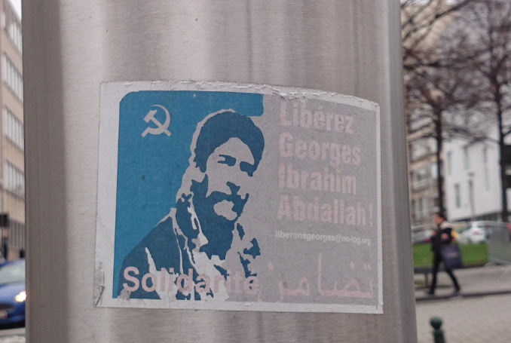Autocollant réclamant la libération de Georges Ibrahim Abdallah à Bruxelles.
Par Benay Blend
« Quoi qu’il arrive, les Palestiniens continueront à construire une alternative à la défunte notion sioniste de deux États. »
Le 29 octobre 1979, la poétesse Audre Lorde participe à une table ronde de l’Institute for the Humanities de l’Université de New York sur le rôle de la différence dans la vie des femmes américaines. Elle y a prononcé ces mots qui n’ont jamais perdu leur sens.
« Car les outils du maître ne démantèleront jamais la maison du maître. Ils nous permettront peut-être de le battre temporairement à son propre jeu, mais ils ne nous permettront jamais d’apporter un véritable changement » (« The Master’s Tools will Never Dismantle the Master’s House », This Bridge Called My Back : Writings By Radical Women of Color, édité par Cherríe Moraga et Gloria Anzaldúa, 1983, p. 98).
« Ce fait, accuse-t-elle, n’est menaçant que pour les femmes qui définissent encore la maison du maître comme leur seule source de soutien » (p. 98). À cette époque, Audre Lorde réprimandait les féministes blanches qui n’avaient pas inclus les femmes de couleur à la conférence. Ce n’est que lorsque « l’interdépendance des différentes forces » est reconnue, croyait-elle, que nous pouvons agir là où il n’y a « pas de chartes » (p. 98), pas de précédent pour construire une alternative à ce que nous connaissons.
De manière significative, elle a vu l’échec des institutions universitaires à reconnaître la valeur de la différence comme un échec à surmonter le fossé pour mieux régner, dans ce cas-ci, divisant les femmes.
Audre Lorde s’adressait à la deuxième vague du mouvement des femmes pour sa réticence à aborder la race, la classe et la sexualité, ainsi que tout ce qui ne correspondait pas bien à la féminité blanche de la classe moyenne. En tant que poète noire queer avec un fils métis, elle comprenait bien ce problème.
Ses paroles d’aujourd’hui continuent d’être pertinentes à une échelle encore plus grande. Le discours emblématique de Audre Lorde n’est pas sans rappeler le documentaire « Fedayin, le combat de Georges Abdallah », disponible dès maintenant sur You Tube.
Le film puise dans la mémoire collective de la famille et des amis d’Abdallah. Né dans le village de Kobayat, au nord du Liban, Abdallah a éduqué ses frères sur l’engagement envers la terre et la politique radicale. La caméra passe souvent à la Grande Marche du Retour de mars 2018 à Gaza, également un événement culturel et politique au cours duquel les jeunes ont été éduqués sur l’histoire de la lutte de la Palestine.
Non seulement l’histoire d’Abdallah, mais aussi le film le situe dans le contexte de son époque. Pour tous ceux qui croient que la résistance palestinienne, ainsi que le génocide d’Israël, ont commencé le 7^{octobre, cette} information est cruciale.
Pour Abdullah, rejoindre la lutte palestinienne avait du sens. À cette époque, la résistance palestinienne était centrée au Liban dans le cadre d’un mouvement mondial contre l’impérialisme et le colonialisme. Il a compris que la lutte palestinienne faisait partie de la lutte de tous les peuples arabes.
De nos jours, la lutte contre l’impérialisme et le sionisme est devenue une lutte mondiale avec des rassemblements massifs dans le monde entier. Qu’il s’agisse du mouvement de résistance en Palestine contre l’escalade du nettoyage ethnique par Israël ou des luttes autochtones dans ce pays contre toutes les formes de colonialisme, les mots d’Audre Lorde concernant la différence en tant que force prennent tout leur sens.
Le documentaire met l’accent sur la lutte palestinienne en tant que mouvement mondial avec des alliés de la gauche européenne, un peu comme aujourd’hui où il y a des manifestations massives dans le monde entier en soutien à la cause palestinienne. Il y a des entretiens avec l’avocat d’Abdallah, des membres du Collectif pour la Libération de Georges Ibrahim Abdallah (CLGIA), ainsi que Charlotte Kates, coordinatrice internationale de Samidoun : Palestinian Prisoner Solidarity Network, et Khaled Barakat, activiste, écrivain et membre de Masar Badil.
Georges Abdallah a été arrêté le 24 octobre 1984 à Lyon, en France. Le seul chef d’accusation retenu contre lui à l’époque était qu’il avait en sa possession de faux documents d’identité. « Tout cela se passe en France, écrit Claude Zurbach, dans ce qu’on appelle le « pays des droits de l’homme ». »
La trajectoire d’Abdallah après son arrestation confirme les failles du système judiciaire. Chaque fois que le tribunal a entendu des demandes de libération, le gouvernement français est intervenu pour nier le droit à la liberté d’Abdallah.
En 1987, le tribunal a reconnu Abdallah coupable de complicité d’assassinats politiques commis par les FARL, les Fractions armées révolutionnaires libanaises, un groupe marxiste qui a revendiqué deux assassinats. Néanmoins, son implication personnelle dans ces actions n’a jamais été établie.
En janvier 2015, un courriel de la secrétaire d’État de l’époque, Hillary Clinton, aux autorités françaises a demandé qu’il soit maintenu en prison. Elle craignait qu’Abdallah ne soit salué comme un héros à son retour au Liban, ce qui alimenterait la cause anticoloniale et anti-impérialiste.
Selon l’activiste Tom Martin, Abdallah comprend qu’il est un prisonnier politique. « Les canaux légaux sont devenus des forces politiques », affirme Martin. « Il préfère s’appuyer sur les mouvements et le soutien de la société civile », comme Audre Lorde avait suggéré aux militants de le faire de nombreuses années auparavant.
Dans la même veine, Nada Elia exprime son dédain pour les outils du maître. « Pourquoi avons-nous même toutes les résolutions et définitions », demande-t-elle, si aucune n’a été utilisée pour demander des comptes à « Israël » ? En réponse, elle se réfère à Audre Lorde pour expliquer que ce sont les outils du maître qui ont donné naissance à l’État sioniste.
Lors d’une conversation avec Chronique Palestine, un représentant du Collectif pour la libération d’Abdallah (CLGIA) a exprimé des préoccupations similaires. « Les prisonniers politiques sont assimilés à de dangereux terroristes afin d’effacer toute expérience révolutionnaire de la mémoire collective. »
Dans l’avant-propos de l’ouvrage de Ramzy Baroud, These Chains will be Broken : Palestinian Stories of Defiance in Israeli Prisons (2020), Khalida Jarrar écrit que la prison est plus qu’un « lieu de hauts murs » (p. xvii). Au lieu de cela, il représente « une position morale qui doit être prise quotidiennement, et qui ne peut jamais être mise derrière vous » (p. xvii).
Parce qu’Abdallah refuse de rejeter son identité de communiste révolutionnaire antisioniste, il restera en prison. Néanmoins, il incarne la « position morale » que Jarrar décrit si bien. En effet, Abdallah a maintenu sa dignité et son dévouement à la cause tout au long de sa détention illégale, et illustre ainsi la façon dont les prisonniers politiques – où qu’ils se trouvent – sont au centre de la lutte révolutionnaire, continuant à s’éduquer et à éduquer les autres pour être prêts pour le jour où ils seront libérés.
Aujourd’hui, le 11 janvier 2024, la Cour pénale internationale de La Haye a commencé à entendre les accusations de génocide contre l’État sioniste lors de ses dernières attaques contre Gaza. Portée par l’Afrique du Sud, l’affaire porte sur 23 357 Palestiniens qui ont été tués jusqu’à présent et 59 410 blessés, dont la majorité sont des femmes et des enfants.
« Je pense donc que, d’une certaine manière, c’est le droit international qui est jugé ici tout autant qu’Israël », déclare Claire Daly, membre du Parlement européen, à l’agence de presse Anadolu. Il reste à voir si les outils du maître « peuvent temporairement nous aider à le battre à son propre jeu, mais ils ne peuvent jamais apporter un véritable changement » (« Les outils du maître ne démantèleront jamais la maison du maître », p. 99), comme l’a écrit un jour Audre Lorde.
Quoi qu’il arrive, les Palestiniens continueront à construire une alternative à la défunte notion sioniste de deux États. Pour que cela se produise, écrit Ramzy Baroud, les voix palestiniennes doivent être au centre, engagées non seulement « à transmettre la victimisation », mais aussi à « les mobiliser et à leur donner les moyens d’agir » (Préface, Notre vision de la libération : les dirigeants et intellectuels palestiniens engagés s’expriment, éditée par Ramzy Baroud et Ilan Pappé, 2022, p. xviii).
« Les Palestiniens n’ont pas d’autre choix que d’être leurs propres libérateurs », conclut Baroud (p. xx), prônant ainsi la décolonisation du projet des maîtres et la mise à la porte de leurs outils, car il estime que c’est la seule voie vers la libération.
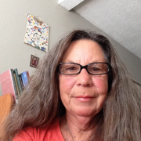
Benay Blend a obtenu son doctorat en études américaines à l’université du Nouveau-Mexique. Dans ses travaux universitaires, Neither Homeland Nor Exile are Words : ‘Situated Knowledge’ in the Works of Palestinian and Native American Writers, Douglas Vakoch et Sam Mickey, Eds. (2017)

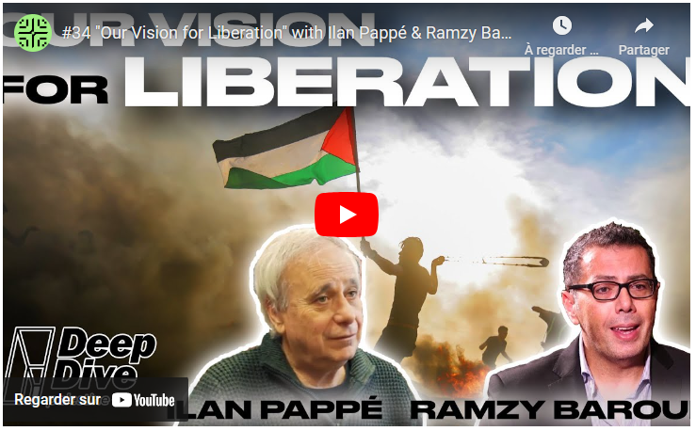
https://youtu.be/8C7eprWhdwY

